**LAPORAN UAS STRUKTUR DATA**



**TEGUH ALDIANTO  
21091397076  
2021B**

**UNIVERSITAS NEGERI SURABAYA  
MANAJEMEN INFORMATIKA**

1. Kodingan 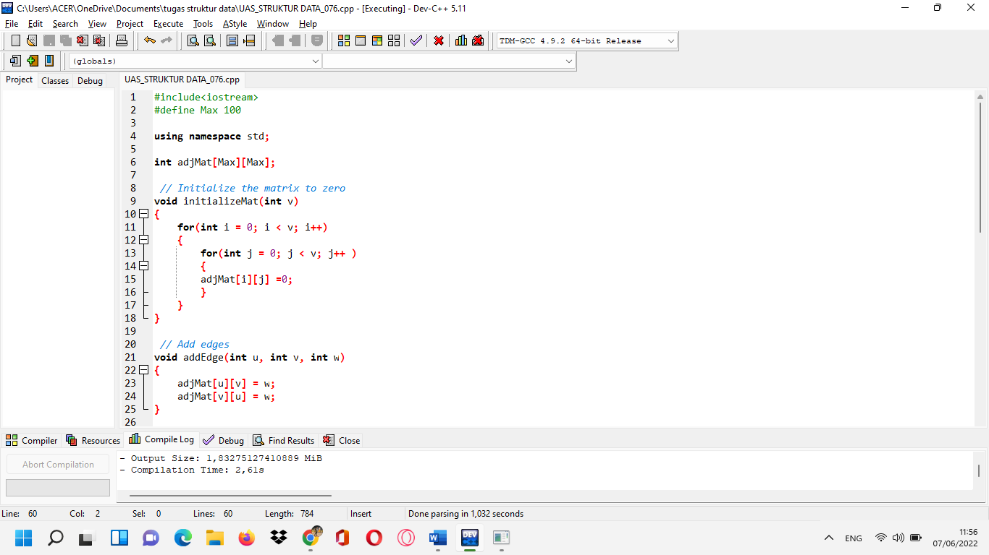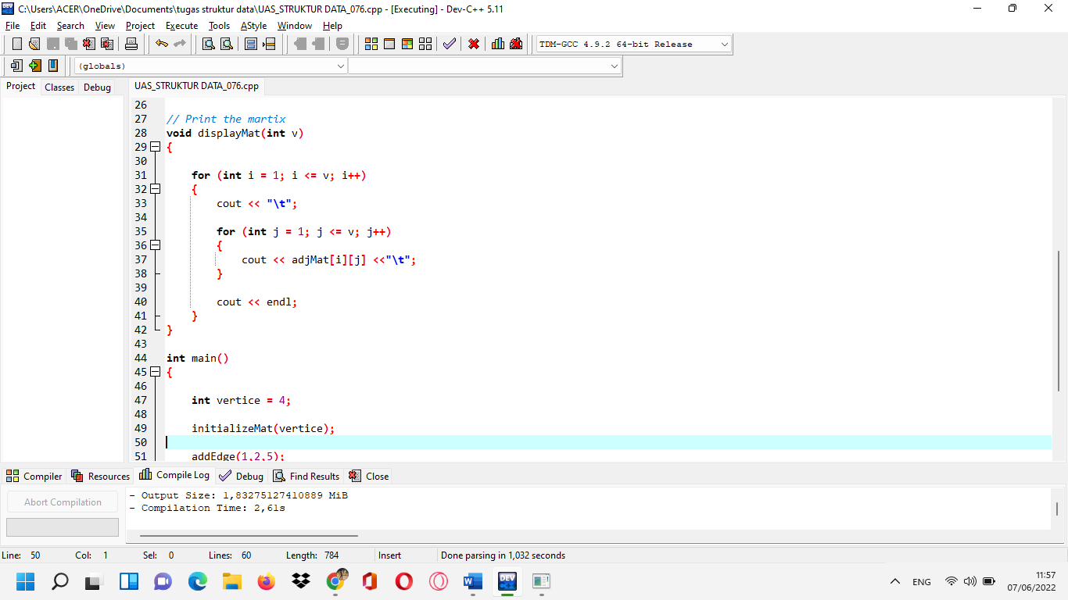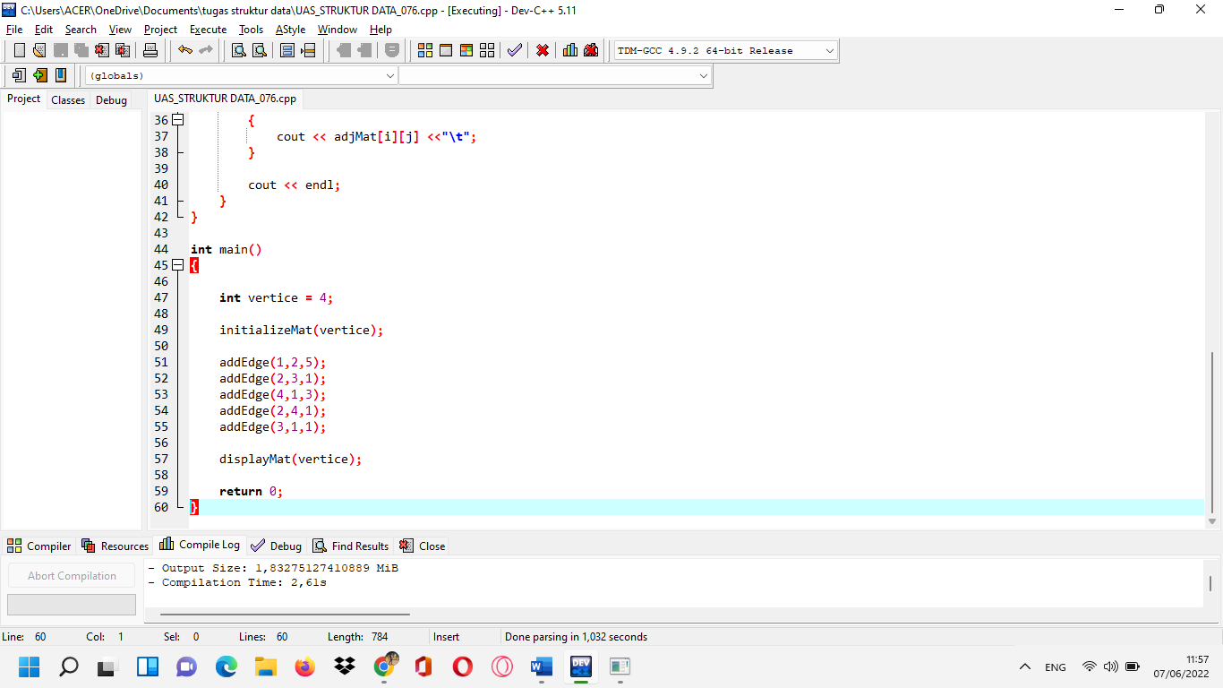

Output :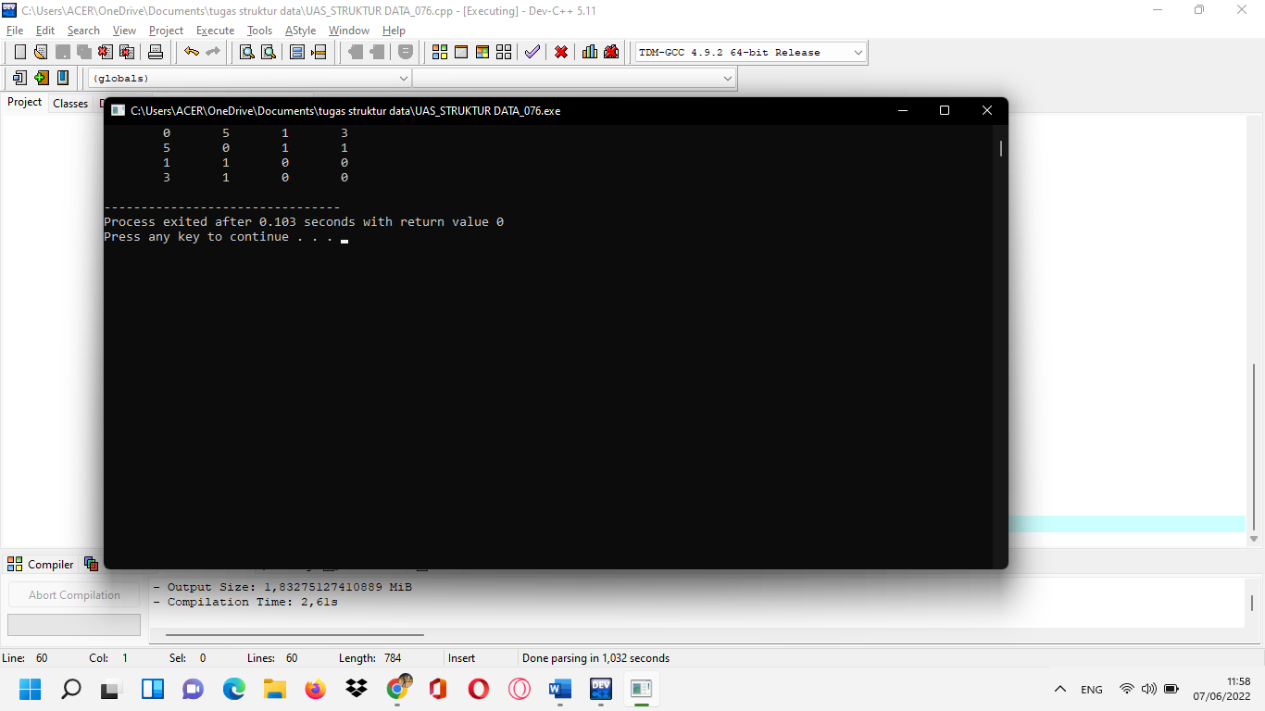

Gambar 1 Output kodingan soal nomor 1

1. Kodingan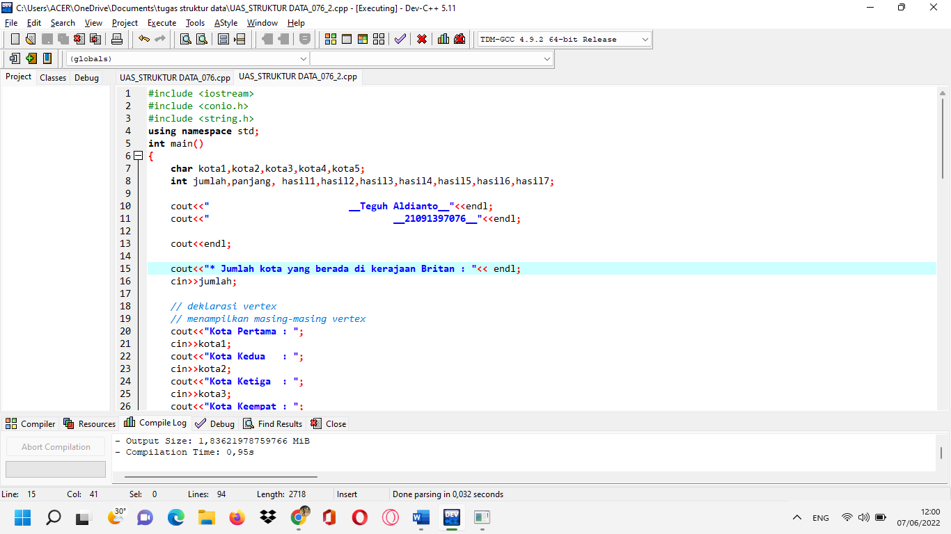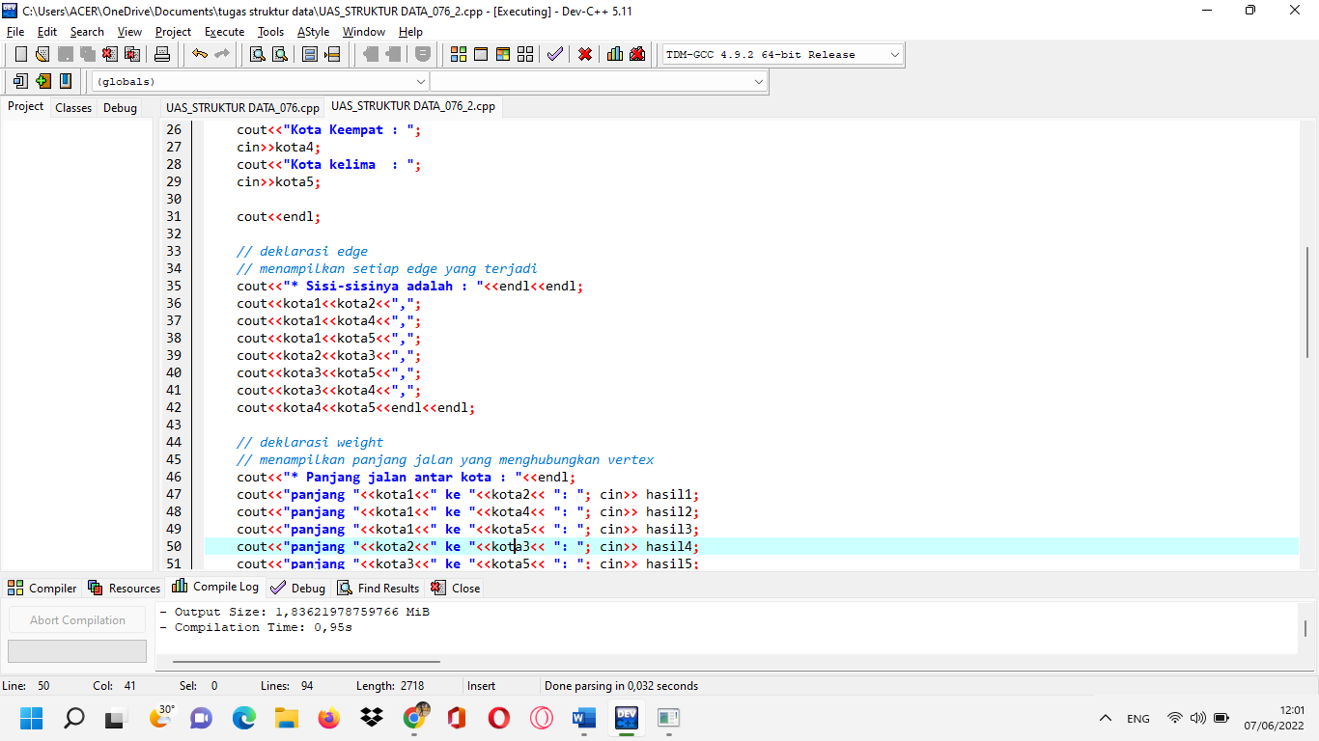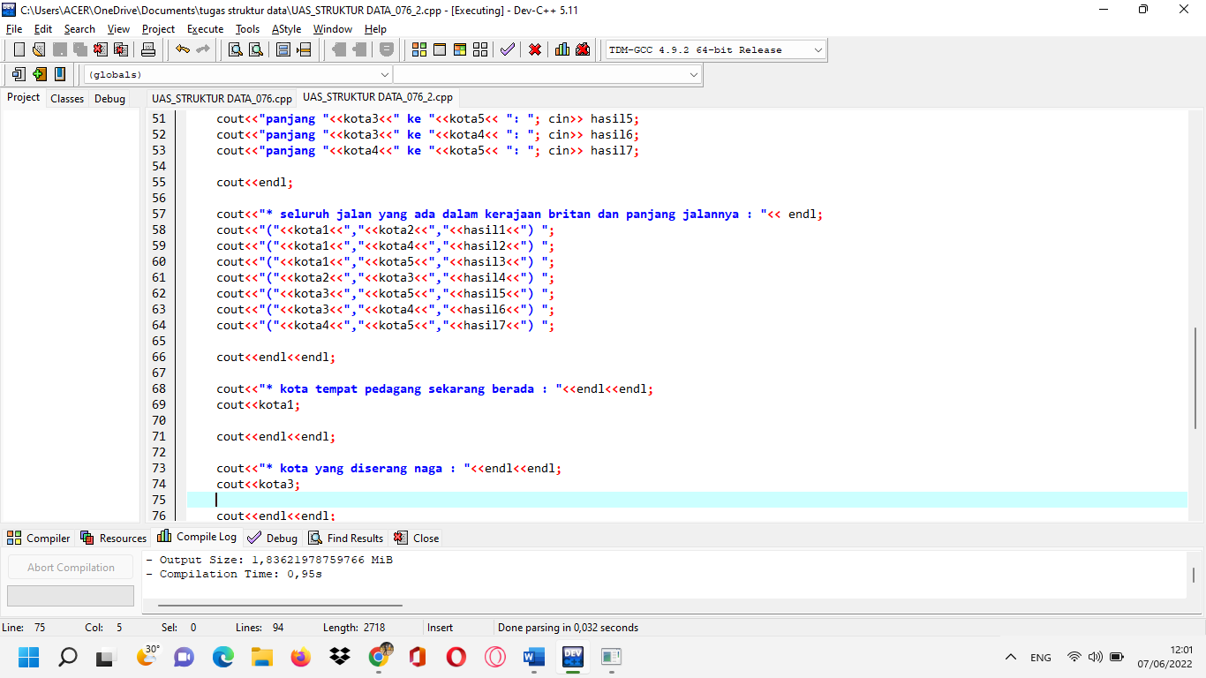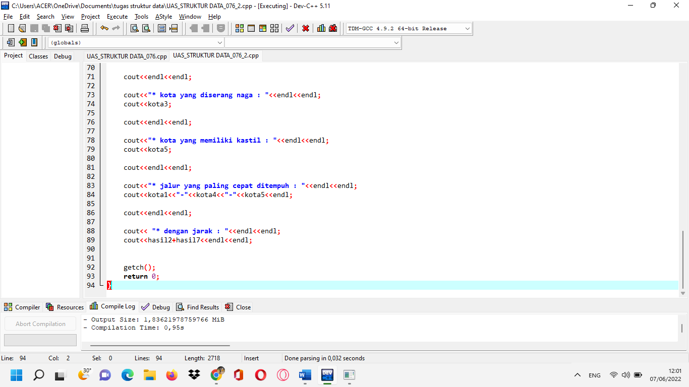

Output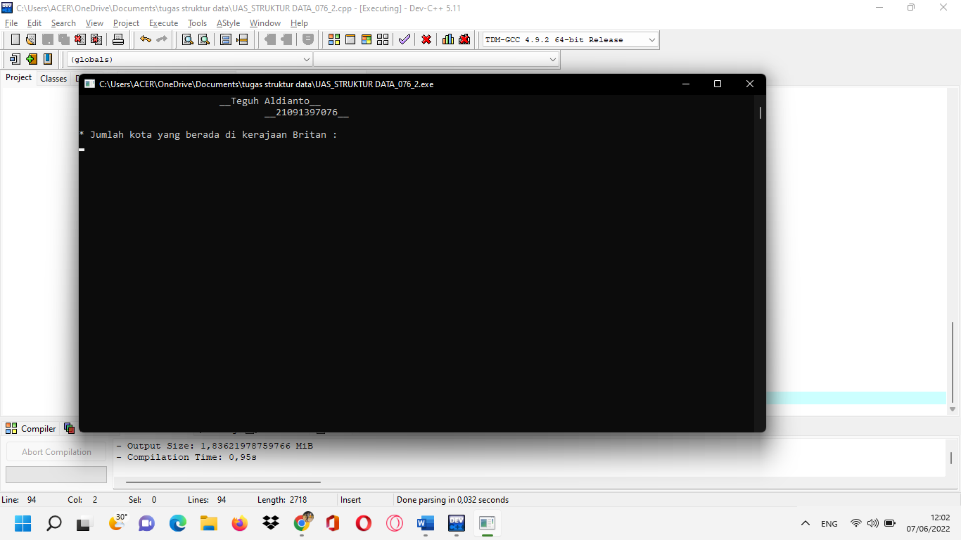

Gambar 1 Output Soal nomor 2